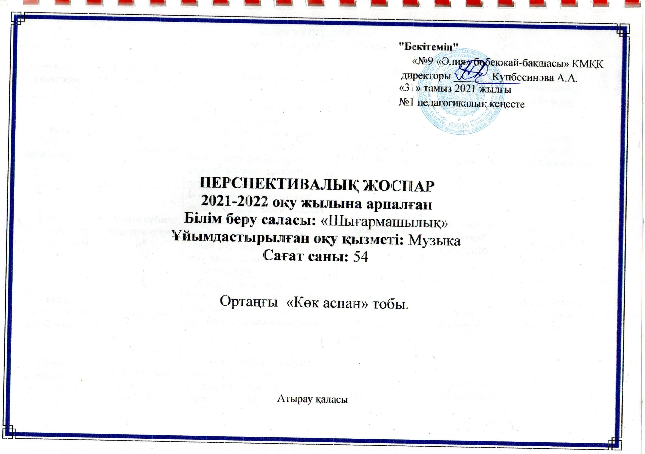
Қыркүйек 2021ж
Апталық тақырып | Оқу қызметі  тақырыбы | Мақсаты | Музыка тыңдау | Ән салу | Әуенді-ырғақты қимылдар,  ойындар | Сағат саны
1 апта  "Менің балабақшам" | "Біздің балабақшамыз" | Музыканы тыңдауды, әннің мағынасын түсінуді қалыптастыру. Жетекшінің  дауыс ырғағына еліктеу. Созылыңқы дыбыстауға еліктей отырып, ересекпен қосылып ән айту. | "Біздің балабақшамыз" Н.Тілендиев | "Бала, бала, балапан" И.Нүсіпбаев | "Жүреміз, жүгіреміз"  Г.Абдрахманова | 2
2 апта  "Менің сүйікті ойыншықтарым" | "Менің сүйікті ойыншықтарым" | Әннің мағынасын түсінуді қалыптастыру. Әннің сөздері мен жеке буындарын айтып  үйренуді қимылмен үйлестіру.  Таныс әуендерді тыңдап, тани білу дағдыларын қалыптастыру. | "Ойыншықтар" И.Нүсіпбаев | "Біз - көңілді қуыршақ" Г.Жотаева | "Қуыршақ сөйлейді" | 1
3 апта  "Біздің табиғат бұрышымыз" | «Күз келді» | Табиғат туралы,жыл мезгілдері туралы түсінік беру. Ауа райының құбылыстарымен таныстыру. | «Күз»  Кишко  Аударған: Мұратқанова | «Күз»  Кибирова | «Қане, қызық ойын бар»  Муз: Роомере | 2
4 апта "Балабақшадағы үлкендердің еңбегі" | "Балабақшадағы үлкендердің еңбегі" | Баяу және көңілді әндерді ажырата білуге үйрету, әуендердің бейнелік  сипатын түсіну. | "Әлди-әлди"  халық әні | "Сылдырмақ" Е.Хасанғалиев | "Орындықта отырып билейміз" | 1
ҚАЗАН, 2021 жыл
Өтпелі тақырып: "Менің отбасым"
Апталық тақырып | Оқу қызметі  тақырыбы | Мақсаты | Музыка тыңдау | Ән салу | Әуенді-ырғақты қимылдар,  ойындар | Сағат саны
1 апта  "Менің отбасым" | "Ата-ананы тыңдаймыз" | Музыка тыңдауға қызығушылықтарын қалыптастыру. Үлкендердің қамқорлығын сезіну, іс-қимылына еліктеу. Отбасы жылулығын музыка арқылы сезіндіру. Ән салу дағдыларын жетілдіру. | "Нешеуміз" А.Тоқсанбаев | "Сылдырмақ" Е.Хасанғалиев  "Балақандар әні" А.Еспенбетова | "Анамызға көмек" А.Айтуова | 2
2 апта  "Менің көшем" | "Біздің аула" | Музыка тыңдауға қызығушылығын арттыру. Би қимылдарында жұптаса билеудің алғашқы дағдыларын қалыптастыру. | "Шулы дыбыс" А.Айтуова | "Балақандар әні" А.Еспенбетова | "Күн мен жаңбыр" | 1
3 апта  "Мамандықтың бәрі жақсы" | «Мамандықтың бәрі жақсы» | Түрлі мамандықтар туралы әңгімелеу. Ырғақты сеезіне білуге, ән тындауға баулу. | «Мамандығым мақтанышым»  Д.Ботбаев | «Апатайым»  Б.Жұмабекова | «Көңілді поезд»  К.Қуатбаев | 2
4 апта  "Алтын күз" | "Алтын күз" | Күз мезгілінің ерекшеліктерін байқау. Ән сөздері мен жеке буындарын толық айтуға талпындыру. | "Күз келгенде" Ж.Қалжанова | "Күз"  Г.Абдрахманова | "Қолшатыр"  қимылды ойын | 1
ҚАРАША, 2021 жыл
Өтпелі тақырып: "Дені саудың жаны сау"
Апталық тақырып | Оқу қызметі  тақырыбы | Мақсаты | Музыка тыңдау | Ән салу | Әуенді-ырғақты қимылдар,  ойындар | Сағат саны
1 апта  "Пайдалы көкөністер" | «Дәрумендер" | Табиғи дәрумендер туралы түсініктерін, көңілді әуенмен көтеріңкі көңіл-күй қалыптастыру. Әннің мағынасын түсіну. Әнді табиғи дауыспен айтуды қалыптастыру. Музыканың ашық берілген сипатына сай қимылдар жасау. | "Кімге мен ұқсаймын?"  "Зерек ботақан" жинағынан | "Күз"  Г.Абдрахманова  "Қарашы маған" А.Айтуова | "Топ-топ басайық"  "Үш тілдегі әндер" жинағынан | 2
2 апта  "Жеміс бағында" | "Жеміс бағында" | Табиғи дәрумендер туралы түсініктерін, көңілді әуенмен көтеріңкі көңіл-күй қалыптастыру. | "Алтын күзде молшылық"  А.Айтуова | "Қарашы маған" А.Айтуова | "Жемістер мен көкөністер" | 1
3 апта  "Өзім туралы. Менің көмекшілерім" | "Мен кімге ұқсаймын?" | Өз-өзіне қызмет етуге, ұжымдық әрекетке баулу. Балалардың билей жүріп әндету, ырғақты дұрыс жеткізу дағдыларын қалыптастыру. | "Мен-кішкентай баламын" Д.Омаров | "Қайсы екен?" Б.Дәлденбаев | «Саусақ жаттығуы» З.Аитова  ("Үш тілдегі әндер» жинағынан) | 2
4 апта  "Күн, ауа, су - біздің достарымыз" | "Мөлдір су" | Музыка сүйемелдеуімен ырғаққа сәйкес нақты қимылдар жасау. | "Біз-кішкентай бишіміз"  Б.Жұмабекова | "Қайсы екен?" Б.Дәлденбаев | "Кім жылдам?" | 1
ЖЕЛТОҚСАН, 2021 жыл
Өтпелі тақырып: "Менің Қазақстаным"
Апталық тақырып | Оқу қызметі  тақырыбы | Мақсаты | Музыка тыңдау | Ән салу | Әуенді-ырғақты қимылдар,  ойындар | Сағат саны
1 апта  "Менің Отаным Қазақстаным" | «Менің Отаным» | Тәуелсіз елін, жерін мақтан тұтуға, патриоттық сезімге тәрбиелеу. Қол ұстасып, шеңбермен жүре білу дағдыларын дамыту. | «Қазақстан»  Мұхамеджанов | "Балдырғандар әні"  «Менің Қазақстаным» | «Жалаушалар-мен жаттығу»  «Жалаушаны ал» | 2
2 апта  "Қазақстанның жануарлар әлемі" | «Жануарлар әлемі» | Жануарлар қысқа қалай дайындалатыны туралы слайд арқылы таныстыру. | «Төлдерді шақыру»  Ботбаев | «Төлдер»  Ғизатов | Би «Қояндар биі» | 1
3 апта  "Туған өлкенің өсімдіктері" | «Туған өлке өсімдіктері» | Қазақстанда өсетін өсімдіктер туралы түсінік беру. Әндерді ырғаққа сай орындау. | «Бәйшешек»  П.Чайковский | «Жасыл шырша жанында»  К.Қуатбаев | «Үш гүл» дидактикалық ойын | 2
4 апта  "Ғажайып қыс" | «Ғажайып қыс» | Әуен сазына ілесе қыс көріністерін қимыл қозғалыспен бейнелей білуге баулу, әнді әсерлі етіп айтуға үйрету. | «Қыс күні»  Ж.Мұхамеджа- нова | «Қыс»  Б.Жұмабеков | «Қар атысып ойнаймыз»  қимылды ойын | 1
ҚАҢТАР, 2022 жыл
Өтпелі тақырып: "Бізді қоршаған әлем"
Апталық тақырып | Оқу қызметі  тақырыбы | Мақсаты | Музыка тыңдау | Ән салу | Әуенді-ырғақты қимылдар,  ойындар | Сағат саны
1 апта  "Біз қалай киінеміз?" | «Қыс қызығы» | Музыканың сүйемелдеуімен шеңберде айнала жүру, жұптаса қимылдар орындау. Эмоциясын көрсете білуін қалыптастыру. | «Ақша қар»  Қуатбаев | «Аққала»  Дәлденбай | «Қар атысып ойнаймыз» | 2
2 апта  "Біздің үйдегі заттар" | "Жиһаз" | Балаларға жиһаздар туралы түсінік беру. Би қимылдарын әуенге сай қозғалуды қадағалау. Ойын барысын тыңдап, белсене араласу. Көңілді орта қалыптастыру. | «Биле, қуыршақ» А.Еспенбетова | "Аяз ата" Т.Әбдіқадіров | "Қар жинаймыз" | 1
3 апта  "Қуыршақтың ыдыстары" | «Қуыршақтың ыдыстары» | Ыдыстар туралы әңгімелеу. Шеңбермен айнала жүру дағдыларын көрсету. | «Қуыршағым менің" | "Аяз ата" Т.Әбдіқадіров  "Шырша жыры" Б.Дәлденбаев | "Қар жинаймыз"  «Қонжықтар» биі | 2
4 апта  "Жүреді, жүзеді, ұшады" | «Жүреді, жузеді, ұшады» | Көңілді шат-шадыман музыка тыңдауға, естуге ынталандыру. Қимылдық ойын арқылы ән айту. | «Ақша қар» К.Қуатбаев | «Ай-ай,  қысым-ай» А.Еспенбетова | «Қонжықтар» биі «Аққаланы  құрастыр» | 1
АҚПАН, 2022 жыл
Өтпелі тақырып: "Табиғат әлемі"
Апталық тақырып | Оқу қызметі  тақырыбы | Мақсаты | Музыка тыңдау | Ән салу | Әуенді-ырғақты қимылдар,  ойындар | Сағат саны
1 апта  "Қыс қызықтары" | «Аққала» | Қыс мезгілінде болатын табиғаттағы өзгерістер туралы әңгімелеу, музыканы тыңдауды қалыптастыру. | «Ақшақар»  Қуатбаев | «Аққала»  Дәлденбай | «Қар атысып ойнамыз» | 2
2 апта  "Айналамыздағы өсімдіктер" | «Шырша» | Қыста жасыл болып тұратын шыршаны балаларға жақыннан таныстыру. Қысқы әндерге деген қызығушылық сезімдерін ояту. | «Ақшақар»  Қуатбаев | «Шыршамызға арнаймыз»  Тиличеева | «Кім көп қар жинайды?» | 1
3 апта  "Жануарлар әлемі" | «Менің мысығым» | Әуенді талдауға, есте сақтау қабілетін арттыруға, ырғақты ажыратуға үйрету. | «Мысық»  Дәлденбай | «Бала, бала, балақан»  Нүсіпбаев | «Мысықай мен мысық» | 2
4 апта  "Құстар біздің досымыз" | "Құстар - біздің досымыз" | Құстарға қамқор болуға тәрбиелеу. Шығарманың екі бөлімді формасының қимылдарын ауыстыру. | «Торғай»  Қ.Қайым | "Кішкене торғай" А.Айтуова  «Ай-ай,  қысым-ай» А.Еспенбетова | «Шөжелерім» Әзірбайжан халық әні | 1
НАУРЫЗ, 2022 жыл
Өтпелі тақырып: "Салттар мен фольклор"
Апталық тақырып | Оқу қызметі  тақырыбы | Мақсаты | Музыка тыңдау | Ән салу | Әуенді-ырғақты қимылдар,  ойындар | Сағат саны
1 апта  "Аналар мерекесі" | "Анашым, асыл жаным" | Әндегі қайталанатын тіркестерді ересектердің дауыс интонациясына салып айту дағдыларын қалыптастыру.  Биге икемділіктерін жетілдіру. | «Асыл ана» | «Ақ әжем»  К.Қуатбаев | «Шабандоздар» биі | 2
2 апта  "Қазақ халық ауыз әдебиеті бізде қонақта" | «Наурыз тойын  тойлаймыз!» | Музыкамен, иллюстрациялармен  сүйемелденген әңгімелерді  қызығушылықпен тыңдауға баулу. | "Наурыз келді, алақай!"  А.Еспенбетова | «Наурыз келді, алақай!»  Б. Жұмабекова | «Қамажай»  халық әні | 1
3 апта  "Біздің салт-дәстүріміз" | «Асыл әжем" | Музыканы тыңдай отырып,  қол қимылдарын: «шапалақ»,  аяқ қимылдарын: «топ-топ»  жасау дағдыларын қалыптастыру. | "Кел, билейік"  Б.Байқадамов | «Наурыз келді, алақай!»  Б.Жұмабекова  "Біз көңілді баламыз" Б.Жұмабекова | «Қамажай»  халық әні  «Киіз үйлер құрамыз»  қимылды ойын | 2
4 апта  "Нұр төккен,  гүл көктем" | «Мерекелік дастархан» | Көктем мезгілінің  ерекшеліктерін түсіндіру. | «Ас атасы - нан»  Б.Жұмабекова | «Бауырсақтың әні»  ("Бауырсақ" ертегісінен) | "Қуып жет!"  қимылды ойын | 1
СӘУІР, 2022 жыл
Өтпелі тақырып: "Табиғатты қорғап үйренейік"
Апталық тақырып | Оқу қызметі  тақырыбы | Мақсаты | Музыка тыңдау | Ән салу | Әуенді-ырғақты қимылдар,  ойындар | Сағат саны
1 апта  "Аялайық гүлдерді" | «Қызыл, сары  көп гүлдер» | Ән-әуенге әсерлену. Әуеннің ырғағына сай жай басып жүруге, жүгіруге,  ырғақты сезіне білуге үйрету.  Ән салу дағдыларын жетілдіру. | «Гүлдер»  А.Айтуова | «Жаңбыр»  А.Айтуова | «Гүлдермен билейміз» | 2
2 апта  "Шөпте не жорғалайды?" | «Жәндіктер  әлемінде» | Әнді тыңдауға және әуенге жеңіл қозғалуға, шеңбер бойымен тұруға, жүруге, жұптаса билеуге дағдыландыру. | «Араның әні»  А.Еспенбетова | «Көбелек»  К.Қуатбаев | "Шегірткелер секіреді"  қимылды ойын;  «Гүлзардағы көбелектер»  А.Аренский вальсімен | 1
3 апта  "Жайлауға қонаққа барамыз. Жануарларға қамқорлық" | «Жануарларға қамқорлық» | Жануарлар қысқа қалай дайындалатыны туралы слайд арқылы таныстыру. | «Төлдерді шақыру»  Ботбаев | «Төлдер»  Ғизатов | Би «Қояндар биі» | 2
4 апта  "Табиғатты аялайық" | "Ағаштар" | Әуен ырғағын тыңдап,  еркін қимылдауын қадағалау. Ән мәтініне сәйкес қимылдау. | «Жапырақтар» | «Жапырақтар» | "Қуып жет!"  қимылды ойын | 1
МАМЫР, 2022 жыл
Өтпелі тақырып: "Әрқашан күн сөнбесін"
Апталық тақырып | Оқу қызметі  тақырыбы | Мақсаты | Музыка тыңдау | Ән салу | Әуенді-ырғақты қимылдар,  ойындар | Сағат саны
1 апта  "Достық біздің тірегіміз" | "Достық біздің тірегіміз" | Көңілді әнді тыңдау ережесін сақтауды қалыптастыру. Әннің мағынасын түсіну. Ән айтуға қызығушылықты дамыту. | "Досымның  туған күні" Б.Жұмабекова | "Бала, бала, баламыз" Б.Қыдырбекова | "Сенің атың кім?"  А.Айтуова | 2
2 апта  "Ойнаймыз, танимыз, зерттейміз" | «Ойнаймыз, танимыз,  зерттейміз» | Би қимылдарына әуенге сай қозғалуды қадағалау. Ойын барысын тыңдап, белсене араласу. Көңілді орта қалыптастыру. | «Биші болам өскенде»  Б.Ғизатов | "Күн»  Г.Әбдірахмано-ва | «Күн мен түн»  қимылды ойын | 1
3 апта  "Үйдегі және көшедегі қауіпсіздік" | "Біз - тәртіпті баламыз" | Үйдегі және көшедегі қауіпсіздік дағдыларын түсіну. Әнді дауысқа күш түсірмей, айқайламай, табиғи дауыспен айтуды қалыптастыру. Музыканың тез және жай ырғағын қимылмен көрсету. | "Машина"  К.Қуатбаев | "Бәріміз бірге" А.Айтуова | "Поезд"  К.Қуатбаев | 2
4 апта  "Көңілді жаз" | "Көңілді жаз" | Көпке ілесе қимылдау, екеуден айналу дағдыларын дамыту.  Көтеріңкі көңіл-күй сыйлау. | «Жаз келді, алақай»  А.Айтуова «Биші болам өскенде»  Б.Ғизатов | Жетекшінің таңдауы  бойынша  өткен әндерге шолу | «Кел, балақан»  К.Қуатбаев | 1
Барлығы: 54 сағат

